แบบ 56-REIT One Report (ทจ. 30/2569)
เอกสารแนบ ก
เอกสารแนบ ก
เอกสารแนบ ข
สำหรับรอบปีสิ้นสุด 31 ธันวาคม 2569 เป็นต้นไป

แบบแสดงรายการข้อมูลประจำปี/รายงานประจำปี

วันที่ 9 ตุลาคม 2569

หมายเหตุ
แบบแสดงรายการข้อมูลประจำปี/รายงานประจำปี (แบบ 56-REIT One Report) เป็นข้อมูลขั้นต่ำที่ทรัสต์เพื่อการลงทุนในอสังหาริมทรัพย์ (“กองทรัสต์”) ต้องเปิดเผยข้อมูลต่าง ๆ ที่เกี่ยวข้องกับกองทรัสต์

การเปิดเผยข้อมูลเอกสารแนบ สามารถเปิดเผยไว้ในเว็บไซต์ของกองทรัสต์หรือผู้จัดการกองทรัสต์
ซึ่งในแบบ 56-REIT One Report จะต้องระบุเว็บไซต์หรือลิงก์เพื่อให้ผู้ลงทุนสามารถเรียกดูข้อมูลได้สะดวก
ไม่มีการเปลี่ยนแปลงในภายหลัง ทั้งนี้ ขอให้นำส่งข้อมูลเอกสารแนบดังกล่าวให้แก่ตลาดหลักทรัพย์แห่งประเทศไทยด้วย

สารบัญ
หน้า
ส่วนที่ 1 สรุปข้อมูลสำคัญของกองทรัสต์
ส่วนที่ 2 การดำเนินกิจการของกองทรัสต์
1. ข้อมูลทั่วไป
2. นโยบาย ภาพรวมการประกอบธุรกิจ และการจัดหาผลประโยชน์
- ภาพรวมของภาวะอุตสาหกรรมของธุรกิจการจัดหาผลประโยชน์
จากอสังหาริมทรัพย์ที่ลงทุน
- ปัจจัยความเสี่ยง
- ข้อพิพาทและข้อจำกัดในการใช้ประโยชน์ในอสังหาริมทรัพย์
- ข้อมูลสำคัญอื่น
ส่วนที่ 3 การจัดการและการกำกับดูแลกองทรัสต์
7. ข้อมูลหน่วยทรัสต์และผู้ถือหน่วยทรัสต์
8. โครงสร้างการจัดการ
9. การกำกับดูแลกองทรัสต์
10. ความรับผิดชอบต่อสังคม
11. การควบคุมภายในและการบริหารจัดการความเสี่ยง
12. การป้องกันความขัดแย้งทางผลประโยชน์
ส่วนที่ 4 ฐานะการเงินและผลการดำเนินงาน
13. ข้อมูลทางการเงินที่สำคัญ
14. การวิเคราะห์และคำอธิบายของผู้จัดการกองทรัสต์
(Management Discussion and Analysis: MD&A)
15. ความเห็นของทรัสตีเกี่ยวกับการดำเนินงานของกองทรัสต์
16. งบการเงิน
ส่วนที่ 5 การรับรองความถูกต้องของข้อมูล
เอกสารแนบ
เอกสารแนบ 1 รายละเอียดเกี่ยวกับกรรมการ ผู้บริหาร ผู้จัดการ รองผู้จัดการ ผู้ช่วยผู้จัดการ ผู้อำนวยการฝ่ายและผู้ดำรงตำแหน่งเทียบเท่าที่เรียกชื่ออย่างอื่น ซึ่งรับผิดชอบ
ในสายงานเกี่ยวกับการดูแลจัดการกองทรัสต์
เอกสารแนบ 2 สรุปสาระสำคัญของสัญญาก่อตั้งทรัสต์
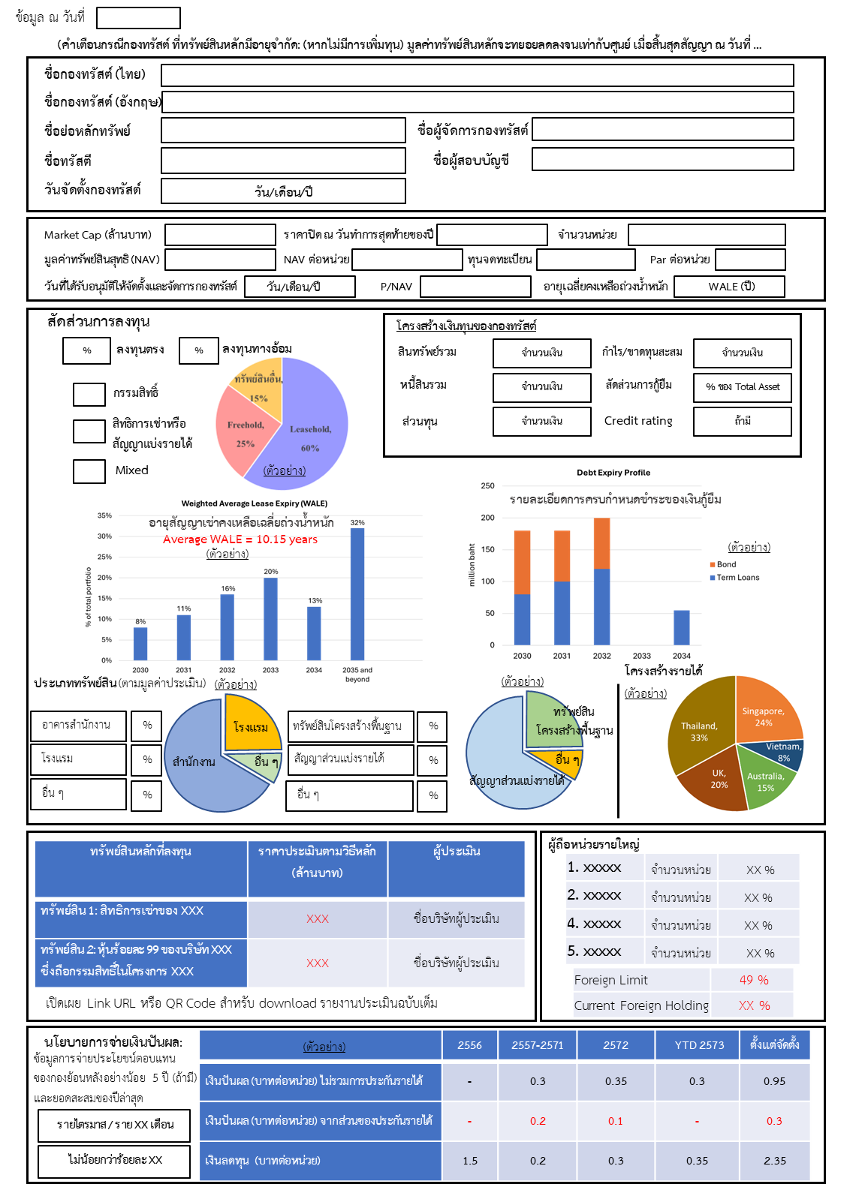
ส่วนที่ 1
สรุปข้อมูลสำคัญของกองทรัสต์

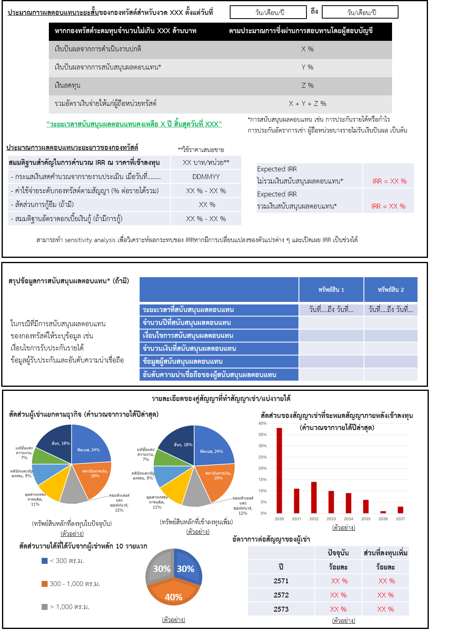

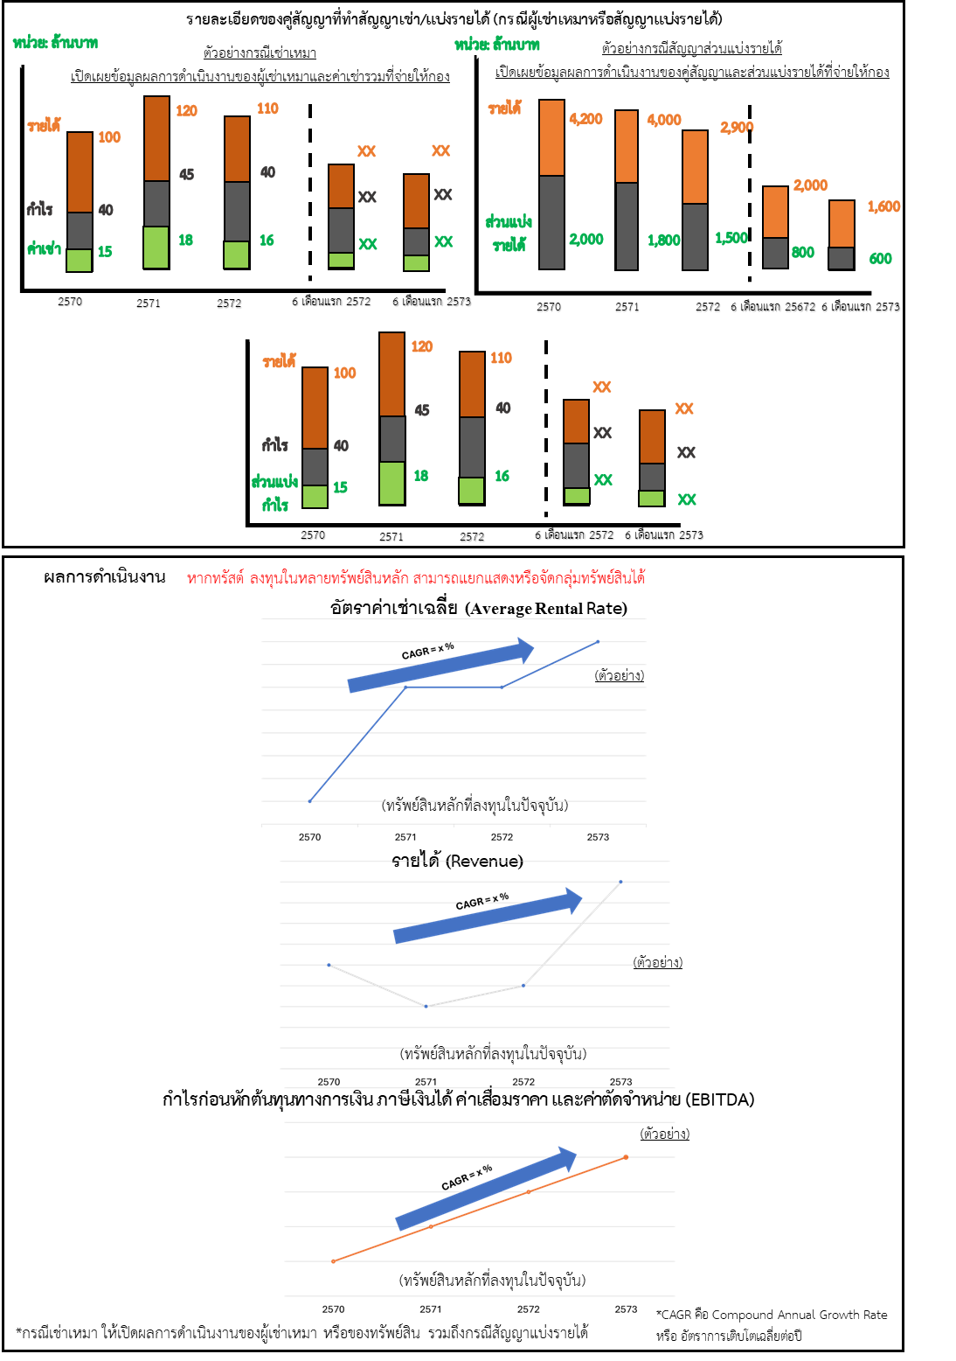

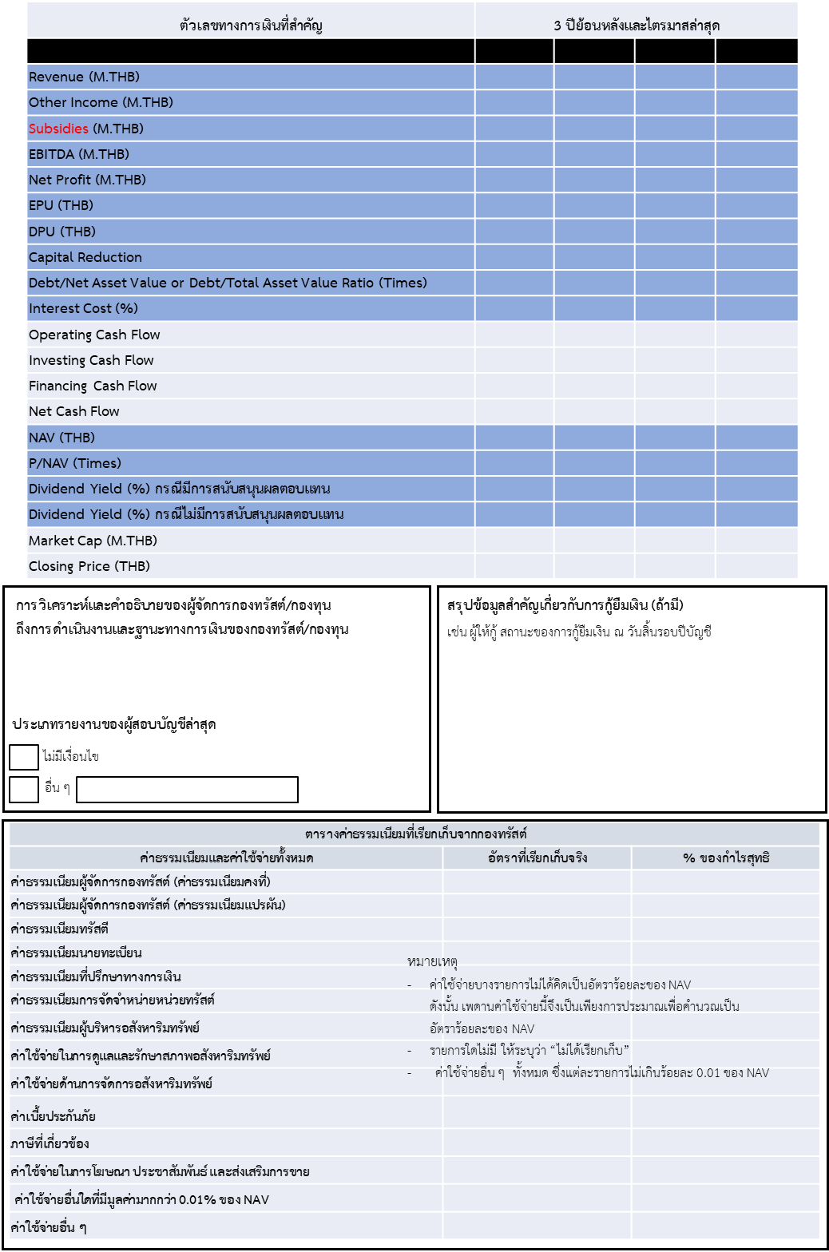

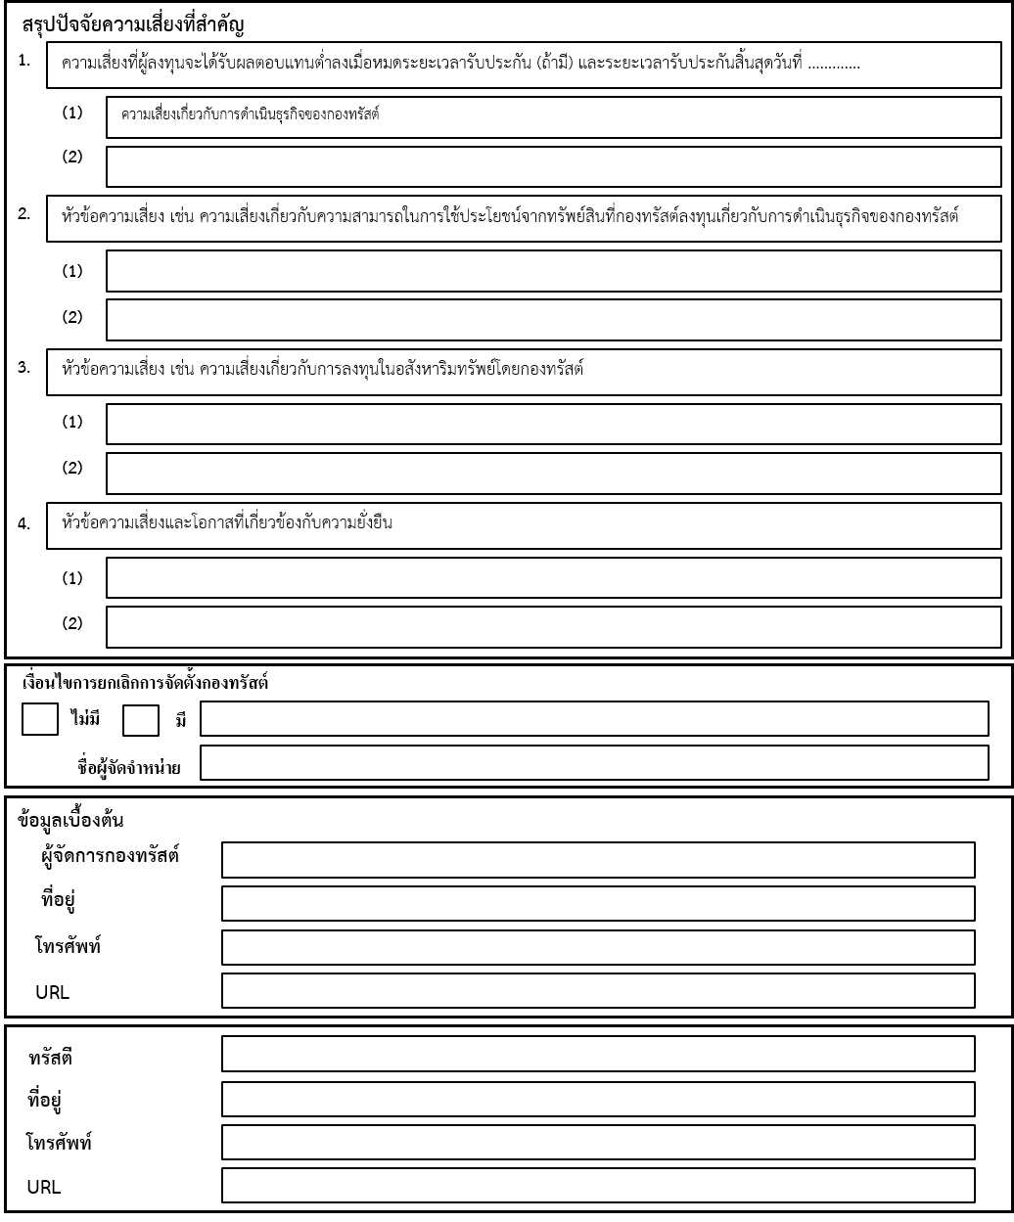

ส่วนที่ 2
การดำเนินกิจการของกองทรัสต์

1. ข้อมูลทั่วไป
ให้ระบุชื่อกองทรัสต์ ประเภท ทุนชำระแล้ว อายุ (ถ้ากำหนด) ชื่อผู้จัดการกองทรัสต์ และทรัสตี
2. นโยบาย ภาพรวมการประกอบธุรกิจ และการจัดหาผลประโยชน์
ให้อธิบายภาพรวมลักษณะการประกอบธุรกิจของกองทรัสต์ที่ดำเนินงานอยู่ในปัจจุบันดังนี้
2.1 วัตถุประสงค์ เป้าหมาย หรือกลยุทธ์ในการดำเนินงานหรือการจัดหาประโยชน์ของกองทรัสต์ เพื่อให้ผู้ลงทุนเข้าใจและใช้เป็นแนวทางในการติดตามทิศทางการดำเนินธุรกิจของกองทรัสต์ในอนาคตต่อไป
2.2 การเปลี่ยนแปลงและพัฒนาการที่สำคัญ
ให้อธิบายการเปลี่ยนแปลงเกี่ยวกับบุคคลที่มีหน้าที่เกี่ยวข้องในการบริหารจัดการกองทรัสต์ เช่น กรณีที่มีการเปลี่ยนแปลงผู้จัดการกองทรัสต์ ทรัสตี หรือผู้บริหารอสังหาริมทรัพย์ เป็นต้น
2.3 โครงสร้างของการบริหารจัดการกองทรัสต์
(1) ให้ระบุแผนภาพโครงสร้างการจัดการกองทรัสต์ พร้อมทั้งคำอธิบายโดยสังเขปเพื่อแสดง
ให้เห็นถึงบุคคลที่มีหน้าที่เกี่ยวข้องในการจัดการกองทรัสต์ เพื่อให้ผู้ลงทุนเข้าใจภาพรวมการดำเนินธุรกิจของกองทรัสต์
ทั้งนี้ หากบุคคลดังกล่าวข้างต้นมีความสัมพันธ์เป็นบุคคลกลุ่มเดียวกันหรือเป็นบุคคลที่เกี่ยวโยงกัน ให้ระบุความสัมพันธ์ดังกล่าว
(2) ให้ระบุว่า การบริหารจัดการกองทรัสต์จะอยู่ภายใต้ข้อกำหนดในสัญญาก่อตั้งทรัสต์
โดยมีสาระสำคัญตามเอกสารแนบ 2 และระบุช่องทางที่ผู้ลงทุนจะสามารถขอดูสำเนาสัญญาก่อตั้งทรัสต์
ฉบับเต็มได้
2.4 ข้อมูลของทรัพย์สินของกองทรัสต์
(1) ให้ระบุรายละเอียดทรัพย์สินโดยแยกตามประเภททรัพย์สิน พร้อมทั้งมูลค่าทรัพย์สินสุทธิ มูลค่าทรัพย์สินตามราคาตลาดหรือราคายุติธรรม อัตราส่วนมูลค่าทรัพย์สินแต่ละประเภทต่อมูลค่าทรัพย์สินสุทธิของกองทรัสต์ และมูลค่าหน่วยทรัสต์ ณ วันสิ้นรอบปีบัญชีนั้น
(2) ให้ระบุรายละเอียดทรัพย์สินหลักที่ลงทุนทุกรายการ โดยแยกตามรายทรัพย์สิน ซึ่งมีสาระสำคัญอย่างน้อยเกี่ยวกับชื่อ ที่ตั้ง ลักษณะ ประเภทการใช้งาน ขนาดพื้นที่ อายุการเช่า อายุอาคาร วันที่เข้าลงทุนในทรัพย์สิน ราคาที่เข้าลงทุน วันที่มีการประเมินมูลค่าหรือสอบทานการประเมินมูลค่าทรัพย์สิน
ครั้งล่าสุด ราคาที่ได้จากรายงานการประเมินมูลค่าหรือสอบทานการประเมินมูลค่าครั้งล่าสุด รายได้ในรอบปีบัญชีนั้น และหากกองทรัสต์ให้เช่าระยะยาวหรือให้เช่าเหมา ให้สรุปสาระสำคัญของสัญญาเช่าด้วย
(3) ในกรณีที่กองทรัสต์มีการลงทุนในทรัพย์สินที่เป็นโครงการที่ยังก่อสร้างไม่แล้วเสร็จให้ระบุข้อมูลดังต่อไปนี้

(ก) ข้อมูลเปรียบเทียบความคืบหน้าของโครงการกับแผนงานของโครงการ
(ข) ในกรณีที่ความคืบหน้าของโครงการไม่เป็นไปตามที่กำหนดไว้ในแผนงาน ให้ระบุสาเหตุและแนวทางแก้ไข รวมทั้งผลกระทบที่กองทรัสต์ได้รับหรืออาจได้รับไว้ด้วย
(4) ในกรณีที่กองทรัสต์ไม่สามารถเข้าลงทุนทางอ้อมในบริษัทผ่านการถือหุ้นและมีสิทธิออกเสียงได้ในสัดส่วนร้อยละ 99 ให้อธิบายเหตุผล และประโยชน์ที่ผู้ลงทุนจะได้รับจากการที่กองทรัสต์ต้องเข้าลงทุนในสัดส่วนดังกล่าว พร้อมทั้งแสดงความเห็นของที่ปรึกษากฎหมายในเรื่องการร่วมทุน เช่น เงื่อนไขที่สำคัญ
ของการร่วมลงทุน การถือหุ้นและการแบ่งกำไรของผู้ถือหุ้นแต่ละราย การทำสัญญาของกองทรัสต์เป็นไปตามกฎหมายและมีผลใช้บังคับได้ตามกฎหมาย และข้อจำกัดในกรณีที่กองทรัสต์ต้องการถอนการลงทุน เป็นต้น
(5) กรณีที่เป็นการลงทุนทางอ้อมโดยผ่านการลงทุนในทรัสต์อื่นที่มีวัตถุประสงค์เพื่อการลงทุนในทรัพย์สินหลักของกองทรัสต์ให้อธิบายกลไกในการกำกับดูแลในแต่ละทอดของการลงทุนดังนี้
(ก) กลไกที่เทียบเคียงได้กับกลไกการกำกับดูแลบริษัทที่กองทรัสต์มีการลงทุนทางอ้อม
ในเรื่องการทำรายการกับบุคคลที่เกี่ยวโยง การได้มาหรือจำหน่ายไปซึ่งทรัพย์สิน หรือการทำรายการสำคัญอื่นใด และกลไกในการกำกับดูแลที่มีผลให้การแก้ไขหรือเปลี่ยนแปลงเรื่องใด ๆ ที่อาจส่งผลกระทบต่อส่วนได้เสียของกองทรัสต์หรือผู้ถือหน่วยทรัสต์อย่างมีนัยสำคัญต้องได้รับอนุมัติจากกองทรัสต์ก่อน ทั้งนี้ ในกรณีที่กลไกดังกล่าวข้างต้นไม่เพียงพอที่จะกำกับดูแลได้อย่างมีประสิทธิภาพเพื่อประโยชน์ของกองทรัสต์ ต้องแสดงถึงกลไกอื่นที่จำเป็นเพิ่มเติมด้วย
(ข) กลไกกำกับดูแลในการจัดทำงบการเงินรวมของกองทรัสต์ที่ต้องจัดทำตามมาตรฐาน
การรายงานทางการเงินด้วย
(6) ในกรณีที่ทรัพย์สินหลักตามข้อ (2) เป็นทรัพย์สินหลักที่ได้มาภายในรอบระยะเวลาบัญชี
ให้ระบุรายละเอียดเกี่ยวกับการได้มาซึ่งทรัพย์สินหลักดังกล่าว โดยมีสาระสำคัญอย่างน้อยดังนี้
(ก) วันที่ ราคา และผู้ขาย ผู้ให้เช่า ผู้โอนสิทธิการเช่า หรือผู้ให้สิทธิในทรัพย์สิน แล้วแต่กรณี
(ข) เหตุผลในการลงทุนและประโยชน์ที่กองทรัสต์ได้รับจากการทำรายการ แหล่งเงินทุน
ที่ใช้ พร้อมทั้งความเห็นของผู้จัดการกองทรัสต์เกี่ยวกับความสมเหตุสมผลของการทำรายการ
(ค) รายละเอียดเกี่ยวกับการประเมินมูลค่าทรัพย์สินที่ลงทุนของผู้ประเมินมูลค่าทรัพย์สินทั้งสองราย เช่น วันที่ทำการประเมินมูลค่า ราคาที่ได้จากรายงานการประเมินมูลค่า วิธีที่ใช้ในการประเมินมูลค่า ชื่อผู้ประเมินมูลค่าทรัพย์สิน เป็นต้น
(ง) ค่าใช้จ่ายต่าง ๆ ที่เกี่ยวข้องกับการลงทุนในทรัพย์สิน
(จ) กรณีการได้มาซึ่งทรัพย์สินที่ไม่ได้ผ่านการอนุมัติจากผู้ถือหน่วยทรัสต์ ให้ระบุเหตุผลหรือเงื่อนไขที่ทำให้รายการดังกล่าวไม่ต้องผ่านการอนุมัติจากผู้ถือหน่วยทรัสต์
(7) ให้ระบุรายละเอียดเกี่ยวกับการจำหน่ายทรัพย์สินหลักแต่ละรายการในรอบระยะเวลาบัญชี (ถ้ามี) ซึ่งต้องระบุสาระสำคัญอย่างน้อย ดังนี้
(ก) วันที่ ราคา และผู้รับโอนทรัพย์สิน
(ข) เหตุผลในการจำหน่ายและประโยชน์ที่กองทรัสต์ได้รับจากการทำรายการ พร้อมทั้งความเห็นของผู้จัดการกองทรัสต์เกี่ยวกับความสมเหตุสมผลของการทำรายการ
(ค) รายละเอียดเกี่ยวกับการประเมินมูลค่าทรัพย์สินที่จำหน่ายของผู้ประเมินมูลค่าทรัพย์สิน เช่น วันที่ทำการประเมินมูลค่า ราคาที่ได้จากรายงานการประเมินมูลค่า วิธีการที่ใช้ในการประเมินมูลค่า
ชื่อผู้ประเมินมูลค่าทรัพย์สิน เป็นต้น
(ง) ราคาที่ได้มาซึ่งทรัพย์สินที่จำหน่าย กำไรหรือขาดทุนจากการจำหน่ายทรัพย์สินและค่าใช้จ่ายต่าง ๆ ที่เกี่ยวข้อง
(จ) กรณีการจำหน่ายทรัพย์สินที่ไม่ได้ผ่านการอนุมัติจากผู้ถือหน่วยทรัสต์ ให้ระบุเหตุผลหรือเงื่อนไขที่ทำให้รายการดังกล่าวไม่ต้องผ่านการอนุมัติจากผู้ถือหน่วยทรัสต์
2.5 การจัดหาผลประโยชน์จากอสังหาริมทรัพย์
(1) อธิบายลักษณะการจัดหาผลประโยชน์จากอสังหาริมทรัพย์ เช่น โครงสร้างรายได้ค่าเช่า
การให้เช่าพื้นที่แก่ผู้เช่าหลายราย หรือมีการกระจุกตัวของผู้เช่าหรือไม่ อย่างไร อายุเฉลี่ยของสัญญาเช่า อัตราการเช่า อัตราค่าเช่าพื้นที่เฉลี่ยหรืออัตราการเช่าพื้นที่โดยระบุอัตราต่ำสุดและสูงสุด อัตราการเปลี่ยนแปลงค่าเช่าในปีที่ผ่านมา ข้อมูลอายุสัญญาเช่าที่จะครบอายุในแต่ละช่วงเวลา รายชื่อผู้เช่าที่มีนัยสำคัญต่อสัดส่วนรายได้หรือพื้นที่ให้เช่า เป็นต้น ทั้งนี้ หากอสังหาริมทรัพย์มีข้อจำกัดหรือภาระผูกพันต่าง ๆ ที่เกี่ยวข้องกับ
การจัดหาผลประโยชน์ ให้อธิบายเรื่องดังกล่าวด้วย
(2) หากเป็นการให้เช่าอสังหาริมทรัพย์ทั้งหมดให้แก่ผู้เช่ารายใดรายหนึ่ง หรือมีการกระจุกตัวของผู้เช่าอย่างมีนัยสำคัญ ให้สรุปสาระสำคัญของสัญญาจัดหาผลประโยชน์ และข้อมูลเกี่ยวกับผู้เช่า รวมทั้ง
การวิเคราะห์ของผู้จัดการกองทรัสต์เกี่ยวกับผลกระทบของการเปลี่ยนตัวผู้เช่า
(3) หากผู้เช่าหลักเป็นบุคคลที่เกี่ยวโยงกันตามหลักเกณฑ์ที่ประกาศกำหนด ให้ระบุความสัมพันธ์ และข้อมูลที่เกี่ยวข้อง รวมทั้งการวิเคราะห์ของผู้จัดการกองทรัสต์ที่แสดงได้ว่า การกำหนดค่าเช่าและเงื่อนไขเกี่ยวกับการเช่าเป็นทางการค้าปกติ (arm’s length transaction) หรือไม่ อย่างไร
(4) กรณีมีการว่าจ้างผู้บริหารอสังหาริมทรัพย์ ให้ระบุข้อมูลดังนี้
(ก) ข้อมูลเกี่ยวกับผู้บริหารอสังหาริมทรัพย์ดังกล่าว เช่น ประสบการณ์ในการบริหารอสังหาริมทรัพย์ประเภทที่กองทรัสต์ลงทุน ค่าตอบแทนที่ได้รับจากกองทรัสต์ มีความสัมพันธ์เชิงการถือหุ้นหรือมีความเกี่ยวข้องทางธุรกิจกับผู้จัดการกองทรัสต์หรือไม่ อย่างไร
(ข) กรณีที่ผู้บริหารอสังหาริมทรัพย์มีการบริหารอสังหาริมทรัพย์อื่นที่อาจทำให้เกิด
ความขัดแย้งทางผลประโยชน์กับกองทรัสต์ ให้ผู้จัดการกองทรัสต์ระบุมาตรการในการป้องกันความขัดแย้งทางผลประโยชน์ และที่ผ่านมาผู้จัดการกองทรัสต์ได้มีการปฏิบัติตามมาตรการดังกล่าวแล้วหรือไม่อย่างไร
(5) กรณีที่กองทรัสต์ลงทุนในอสังหาริมทรัพย์ประเภทที่กองทรัสต์ไม่สามารถประกอบธุรกิจเองได้ (เช่น โรงแรม หรือโรงพยาบาล) และให้เช่าอสังหาริมทรัพย์ทั้งโครงการแก่ผู้ประกอบการ ให้ระบุข้อมูลเกี่ยวกับผู้เช่า เช่น ข้อมูลทั่วไป ทีมบริหาร ประสบการณ์ในการดำเนินธุรกิจนั้น ๆ ผลการดำเนินงานที่ผ่านมา เงื่อนไขและค่าตอบแทนที่กองทรัสต์ได้รับจากการให้เช่า ความเห็นของผู้จัดการกองทรัสต์เกี่ยวกับความสามารถในการปฏิบัติตามสัญญาเช่าในระยะเวลาที่ผ่านมา และให้แสดงข้อมูลค่าเช่าที่กองทรัสต์ได้รับในปีที่ผ่านมาว่าผู้เช่าสามารถจ่ายค่าเช่าได้ตามสัญญาหรือไม่ รวมทั้งให้ระบุมาตรการดำเนินการหากผู้เช่ารายปัจจุบันไม่สามารถปฏิบัติตามสัญญาเช่าได้ นอกจากนี้ ในกรณีที่มีการกำหนดค่าเช่าผันแปรซึ่งขึ้นกับ
การดำเนินงานของผู้เช่า ให้เปิดเผยจำนวนค่าเช่าผันแปรที่กองทรัสต์ได้รับ
(6) กรณีอสังหาริมทรัพย์มีรับประกันรายได้ ให้แสดงสถานะปัจจุบันโดยระบุข้อมูล อย่างน้อยดังต่อไปนี้
(ก) เงื่อนไขและสาระสำคัญของสัญญาการประกันรายได้ รวมทั้งข้อมูลเกี่ยวกับผู้รับประกันรายได้
(ข) ผลการดำเนินงานของอสังหาริมทรัพย์เมื่อเทียบกับรายได้ค่าเช่าที่มีการรับประกัน
(ค) การปฏิบัติตามสัญญารับประกันรายได้ในปีที่ผ่านมา ทั้งนี้ ในกรณีที่มีเหตุให้ผู้รับประกันรายได้ไม่สามารถปฏิบัติตามสัญญารับประกันรายได้ ให้อธิบายแนวทางในการดำเนินการของผู้จัดการกองทรัสต์ รวมทั้งมาตรการในการป้องกันปัญหาดังกล่าว
(ง) ในกรณีที่ผู้รับประกันรายได้จัดให้มีหนังสือค้ำประกันของธนาคารพาณิชย์ หรือหลักประกันอื่นที่เทียบเท่า ซึ่งครอบคลุมจำนวนและระยะเวลาการรับประกัน ให้เปิดเผยอันดับ
ความน่าเชื่อถือของธนาคารพาณิชย์ที่ออกหนังสือค้ำประกันครั้งล่าสุดซึ่งไม่เกิน 1 ปี โดยต้องเป็น
การจัดอันดับโดยสถาบันจัดอันดับความน่าเชื่อถือที่สำนักงานยอมรับ
(จ) ในกรณีที่ผู้รับประกันรายได้ไม่ได้จัดให้มีหนังสือค้ำประกันตาม (ง) ให้เปิดเผยข้อมูลดังต่อไปนี้
- อันดับความน่าเชื่อถือของผู้รับประกันรายได้ครั้งล่าสุด ซึ่งไม่เกิน 1 ปี โดยต้องเป็นการจัดอันดับโดยสถาบันจัดอันดับความน่าเชื่อถือที่สำนักงานยอมรับ
- สรุปฐานะการเงิน (financial highlight) ของผู้รับประกันรายได้ที่จัดทำจากงบการเงินหรืองบการเงินรวมของผู้รับประกันรายได้ในสามรอบระยะเวลาบัญชีล่าสุด หรือที่จัดทำจากงบการเงินหรืองบการเงินรวมของผู้รับประกันรายได้เท่าที่มีการจัดทำไว้ในกรณีที่ผู้รับประกันรายได้เป็นนิติบุคคลที่จัดตั้งขึ้น
ไม่ถึง 3 ปี
- การวิเคราะห์เกี่ยวกับฐานะการเงินและผลการดำเนินงานของผู้รับประกันรายได้ และความสามารถของผู้รับประกันรายได้ในการปฏิบัติตามสัญญา โดยในกรณีที่ผู้สอบบัญชีไม่แสดงความเห็นหรือแสดงความเห็นอย่างมีเงื่อนไขในงบการเงินหรืองบการเงินรวมของผู้รับประกันรายได้ ให้เปิดเผยข้อเท็จจริงดังกล่าว พร้อมทั้งวิเคราะห์ถึงโอกาสของกองทรัสต์ในการรับเงินตามสัญญารับประกันรายได้
2.6 การกู้ยืมเงิน
กรณีที่กองทรัสต์มีการกู้ยืมเงิน ให้แสดงสถานะปัจจุบันโดยระบุข้อมูลดังนี้
(1) วิธีการกู้ยืมเงิน เช่น การขอสินเชื่อจากสถาบันการเงิน หรือการออกหุ้นกู้ เป็นต้น โดยต้องสรุปสาระสำคัญของสัญญากู้ยืมเงิน หรือข้อกำหนดว่าด้วยสิทธิและหน้าที่ของผู้ออกหุ้นกู้ และผู้ถือหุ้นกู้ แล้วแต่กรณี พร้อมทั้งรายละเอียดการวางหลักประกันการกู้ยืมเงิน (ถ้ามี) รวมทั้งอธิบายถึงประโยชน์ของการกู้ยืมเงินต่อ
ผู้ลงทุนด้วย
(2) สถานะของการกู้ยืมเงิน ณ วันสิ้นรอบปีบัญชี เช่น จำนวนเงินกู้ และสัดส่วนการกู้ยืมเงินเมื่อเทียบกับมูลค่าทรัพย์สินรวมของกองทรัสต์ เป็นต้น และการปฏิบัติตามสัญญากู้ยืมเงิน หรือข้อกำหนดว่าด้วยสิทธิและหน้าที่ของผู้ออกหุ้นกู้และผู้ถือหุ้นกู้ ที่ผ่านมา (ถ้ามี)
(3) ในกรณีที่มีการกันเงินสำรองเพื่อการชำระหนี้ ให้ระบุจำนวนเงินที่จะกันสำรองไว้ในแต่ละปีจนกว่าจะชำระหนี้เสร็จสิ้น จำนวนเงินที่ได้กันสำรองในรอบปีบัญชีล่าสุด และยอดรวมของเงินที่ได้มี
การกันสำรองจนถึงรอบปีบัญชีล่าสุด
(4) ในกรณีที่กองทรัสต์กู้ยืมเงินผ่านการเสนอขายหุ้นกู้ที่ออกใหม่ ให้ระบุมูลค่าและสัดส่วน
การถือหุ้นกู้ของผู้ที่จำหน่าย จ่าย โอน ให้เช่า หรือให้สิทธิในทรัพย์สินหลักแก่กองทรัสต์ และกลุ่มบุคคลเดียวกันกับบุคคลดังกล่าว (ถ้ามี) ณ วันสิ้นรอบปีบัญชี ทั้งนี้ ให้ระบุข้อมูลที่ชัดเจนเกี่ยวกับความสัมพันธ์ของกลุ่มบุคคลเดียวกันดังกล่าวด้วย และในกรณีที่ผู้จัดการกองทรัสต์เป็นบริษัทย่อยของผู้ที่จำหน่าย จ่าย โอน ให้เช่า หรือให้สิทธิในทรัพย์สินหลักแก่กองทรัสต์ ให้เปิดเผยจำนวนและสัดส่วนการถือหน่วยทรัสต์ของผู้จัดการกองทรัสต์ด้วย
(5) ในกรณีที่เป็นการลงทุนทางอ้อม และกองทรัสต์จะมีการให้เงินกู้ยืมหรือค้ำประกันให้กับบริษัทหรือผู้ลงทุนในทรัสต์อื่นหรือทรัสต์อื่นที่ก่อตั้งขึ้นเพื่อการลงทุนของกองทรัสต์โดยทางอ้อม ผู้จัดการกองทรัสต์ต้องเปิดเผยข้อมูลเกี่ยวกับเหตุผล ความจำเป็นในการให้กู้ยืมหรือค้ำประกัน และความสมเหตุสมผลของ
อัตราดอกเบี้ย และเงื่อนไขการชำระคืนเงินต้นดังกล่าวด้วย ทั้งนี้ ในกรณีที่เป็นการเสนอขายหน่วยทรัสต์
เพิ่มทุนให้เปิดเผยมติผู้ถือหน่วยทรัสต์ในกรณีที่กองทรัสต์ให้กู้ยืมแก่กลุ่มบุคคลดังกล่าวด้วย
3. ภาพรวมของภาวะอุตสาหกรรมของธุรกิจการจัดหาผลประโยชน์จากอสังหาริมทรัพย์ที่ลงทุน
3.1 ให้อธิบายภาวะอุตสาหกรรมของธุรกิจการจัดหาผลประโยชน์จากอสังหาริมทรัพย์ที่ลงทุน
รวมทั้งปัจจัยต่าง ๆ ที่มีผลกระทบต่อค่าเช่าที่กองทรัสต์จะได้รับ โดยอธิบายให้เห็นภาพรวมของธุรกิจ
เช่น อุปสงค์และอุปทานของอุตสาหกรรมที่ทรัพย์สินตั้งอยู่ เป็นต้น
3.2 ให้อธิบายนโยบายการตลาดและการแข่งขันของโครงการที่ลงทุน โดยแสดงเปรียบเทียบ
กับคู่แข่งในภาพรวมหรืออุตสาหกรรมในภาพรวม
4. ปัจจัยความเสี่ยง
ให้ระบุปัจจัยความเสี่ยงที่ผู้จัดการกองทรัสต์เห็นว่า อาจทำให้เกิดความเสี่ยงต่อการประกอบธุรกิจ
การดำเนินงาน ฐานะการเงินและผลการดำเนินงาน หรือความดำรงอยู่ของกองทรัสต์ หรือต่อการลงทุนของ
ผู้ลงทุนอย่างมีนัยสำคัญ โดยความเสี่ยงดังกล่าวอาจทำให้ผู้ลงทุนสูญเสียเงินลงทุนหรือไม่ได้รับผลตอบแทน
ในอัตราที่ควรจะได้รับ ทั้งนี้ ให้อธิบายถึงลักษณะความเสี่ยง เหตุการณ์ที่เป็นสาเหตุของความเสี่ยง ผลกระทบที่อาจเกิดขึ้น (ถ้าประเมินผลกระทบเป็นตัวเลขได้ ให้ระบุด้วย) แนวโน้มหรือความเป็นไปได้
ที่จะเกิดความเสี่ยงดังกล่าว นอกจากนี้ หากผู้จัดการกองทรัสต์มีมาตรการรองรับไว้เป็นการเฉพาะ
และสามารถลดความเสี่ยงได้อย่างมีนัยสำคัญแล้ว ให้อธิบายเพิ่มเติม รวมทั้งความเสี่ยงด้านอื่น ๆ ที่เกี่ยวข้อง เช่น
- ความเสี่ยงจากการที่กองทรัสต์ไม่กระจายการลงทุน
- ความเสี่ยงจากความสามารถในการชำระค่าเช่าของผู้เช่าอสังหาริมทรัพย์ และการต่อสัญญาเช่า
- ความเสี่ยงจากการสูญเสียผู้เช่าหลัก (anchor tenants)
- ความเสี่ยงอื่น ๆ ที่ผู้จัดการกองทรัสต์เห็นว่า จำเป็นต้องเปิดเผยให้ผู้ลงทุนทราบ เช่น ความเสี่ยงจาก
การกู้ยืมเงิน ความเสี่ยงจากการลงทุนบางส่วนในอสังหาริมทรัพย์ที่ยังก่อสร้างไม่แล้วเสร็จ ความเสี่ยงจาก
การไม่กระจายผู้เช่า เป็นต้น
- ความเสี่ยงจากการลงทุนทางอ้อม
5. ข้อพิพาทและข้อจำกัดในการใช้ประโยชน์ในอสังหาริมทรัพย์
5.1 ให้อธิบายโดยสังเขปถึงข้อพิพาททางกฎหมาย ซึ่งกองทรัสต์เป็นคู่ความหรือคู่กรณี โดยที่คดีหรือข้อพิพาทยังไม่สิ้นสุด ทั้งนี้ อธิบายเฉพาะ (1) กรณีที่อาจมีผลกระทบด้านลบต่อกองทรัสต์ที่มีจำนวนสูงกว่าร้อยละ 5 ของมูลค่าทรัพย์สินสุทธิของกองทรัสต์ ณ วันสิ้นปีบัญชีล่าสุด และ (2) กรณีที่กระทบต่อการลงทุนและ
การจัดหาผลประโยชน์ของกองทรัสต์อย่างมีนัยสำคัญ แต่ไม่สามารถประเมินผลกระทบเป็นตัวเลขได้
5.2 ให้เปิดเผยว่า อสังหาริมทรัพย์อยู่ในบังคับแห่งทรัพยสิทธิ เช่น ติดภาระจำยอม หรือมีข้อพิพาทใด ๆ หรือไม่ หากมี ให้ระบุถึงเหตุผลและความจำเป็นในการลงทุนในอสังหาริมทรัพย์ พร้อมทั้งวิเคราะห์ผลกระทบและให้ข้อมูลสนับสนุนที่จะแสดงได้ว่า การอยู่ภายใต้บังคับแห่งทรัพยสิทธิหรือการมีข้อพิพาทนั้น
ไม่กระทบต่อการจัดหาประโยชน์จากอสังหาริมทรัพย์ดังกล่าวอย่างมีนัยสำคัญ และเงื่อนไขการได้มาซึ่งอสังหาริมทรัพย์นั้นยังเป็นประโยชน์แก่ผู้ถือหน่วยทรัสต์โดยรวม
6. ข้อมูลสำคัญอื่น
ให้ระบุข้อมูลอื่นที่ผู้จัดการกองทรัสต์เห็นว่า อาจมีผลกระทบต่อการตัดสินใจของผู้ลงทุนอย่างมีนัยสำคัญ หรือเป็นข้อมูลที่จำเป็นซึ่งเป็นประโยชน์ โดยผู้จัดการกองทรัสต์ยังคงมีหน้าที่และความรับผิดชอบ
ในการเปิดเผยข้อมูลให้ถูกต้อง และไม่ขาดข้อมูลที่ควรต้องแจ้งให้ผู้ลงทุนทราบเพื่อประกอบการตัดสินใจลงทุน
ในกรณีที่มีการเปลี่ยนแปลงกฎหมายที่เกี่ยวข้องกับทรัพย์สินหลักที่กองทรัสต์ลงทุน และกระทบต่อ
การดำเนินงานของกองทรัสต์ ให้ระบุเรื่องดังกล่าวด้วย รวมทั้งการดำเนินการของผู้จัดการกองทรัสต์
ในการจัดการเรื่องดังกล่าว ทั้งนี้ หากมีค่าใช้จ่ายเกิดขึ้นให้ระบุด้วย
ส่วนที่ 3
การจัดการและการกำกับดูแลกองทรัสต์

7. ข้อมูลหน่วยทรัสต์และผู้ถือหน่วยทรัสต์
7.1 หน่วยทรัสต์
(1) ให้ระบุเงินทุนชำระแล้ว มูลค่าที่ตราไว้ จำนวนหน่วยทรัสต์ ณ ปัจจุบัน
(2) ราคาหลักทรัพย์ เช่น ราคาปิด ณ วันสิ้นปีบัญชี มูลค่าตามราคาตลาด (market capitalization) มูลค่าการซื้อขายเฉลี่ยต่อปี (trade volume) และมูลค่าทรัพย์สินสุทธิของกองทรัสต์ ณ วันต้นปีและ
วันสิ้นปีบัญชี เป็นต้น
(3) กรณีที่มีการแบ่งหน่วยทรัสต์ออกเป็นหลายชนิด ให้ระบุรายละเอียดของหน่วยทรัสต์
แต่ละชนิด พร้อมทั้งระบุสิทธิหรือผลประโยชน์ตอบแทนของแต่ละชนิด
(4) การลดทุนชำระแล้ว (ถ้ามี)
ให้ระบุเหตุในการลดเงินทุนชำระแล้ว และการลดทุนชำระแล้วในช่วงที่ผ่านมาทุกครั้ง
โดยต้องมีข้อมูลอย่างน้อยดังนี้
(ก) เหตุในการลดทุนชำระแล้วในแต่ละครั้ง
(ข) จำนวนเงินที่ลด จำนวนเงินต่อหน่วยที่ลด
(ค) วันปิดสมุดทะเบียนพักการโอนหน่วยทรัสต์ และวันที่เฉลี่ยเงินให้แก่ผู้ถือหน่วยทรัสต์
7.2 ตราสารที่กองทรัสต์เป็นผู้ออก
กรณีที่กองทรัสต์ออกหลักทรัพย์ที่เป็นตราสารหนี้ (“REIT bond”) ให้อธิบายลักษณะสำคัญ
ของหลักทรัพย์ดังกล่าว เช่น ประเภท จำนวนและมูลค่าที่ยังไม่ได้ไถ่ถอน วันครบกำหนดไถ่ถอน หลักประกัน เงื่อนไขอื่นที่เป็นสาระสำคัญ ณ สิ้นปีบัญชี และการจัดอันดับความน่าเชื่อถือครั้งหลังสุดของ REIT bond หรือผู้ค้ำประกันการชำระหนี้ตามตราสาร (ถ้ามี) แล้วแต่กรณี
7.3 โครงสร้างผู้ถือหน่วยทรัสต์
ให้ระบุรายชื่อกลุ่มผู้ถือหน่วยทรัสต์สูงสุด 10 รายแรก พร้อมทั้งจำนวนหน่วยทรัสต์ที่ถือและสัดส่วนการถือหน่วยทรัสต์ล่าสุด โดยให้นับการถือหน่วยทรัสต์ของกลุ่มบุคคลเดียวกัน และผู้ถือหน่วยทรัสต์
ที่อยู่ภายใต้ผู้มีอำนาจควบคุมเดียวกันเป็นกลุ่มเดียวกัน ทั้งนี้ การพิจารณา “ผู้มีอำนาจควบคุม” ให้เป็นไปตามประกาศคณะกรรมการกำกับหลักทรัพย์และตลาดหลักทรัพย์ว่าด้วยการกำหนดบทนิยามในประกาศเกี่ยวกับการออกและเสนอขายหลักทรัพย์
ในกรณีที่รายชื่อกลุ่มผู้ถือหน่วยทรัสต์ที่ปรากฏดังกล่าวข้างต้น ยังไม่แสดงถึงบุคคลที่เป็น
ผู้ถือหน่วยทรัสต์ที่แท้จริง เช่น รายชื่อผู้ถือหน่วยทรัสต์ที่แสดงไว้เป็น nominee account ให้ระบุชื่อบุคคลหรือกลุ่มบุคคลหลักที่เป็นผู้ถือหน่วยทรัสต์ที่แท้จริง (ultimate unitholder) เว้นแต่จะมีเหตุอันสมควร
ที่ทำให้ไม่อาจทราบผู้ถือหน่วยทรัสต์ที่แท้จริงได้

7.4 การจ่ายประโยชน์ตอบแทนของกองทรัสต์
(1) ให้ระบุว่ากองทรัสต์มีนโยบายที่จะจ่ายผลประโยชน์ปีละอย่างน้อยกี่ครั้ง ในอัตราไม่น้อยกว่าเท่าใด และขั้นตอนและวิธีการในการจ่ายผลประโยชน์ รวมทั้งวิธีการคำนวณเงินที่จะนำมาจ่ายเป็นผลประโยชน์
(2) ให้ระบุเงื่อนไขและข้อจำกัดในการจ่ายผลประโยชน์ และขั้นตอนวิธีการในการดำเนินการกับผลประโยชน์ในส่วนที่ไม่อาจจ่ายได้
(3) ให้ระบุนโยบายการจ่ายประโยชน์ตอบแทนของกองทรัสต์ และประวัติการจ่ายประโยชน์ตอบแทนย้อนหลังอย่างน้อย 5 ปี (ถ้ามี)
8. โครงสร้างการจัดการ
8.1 ผู้จัดการกองทรัสต์
ให้แสดงข้อมูลอย่างน้อยดังต่อไปนี้
(1) ชื่อ ที่อยู่ หมายเลขโทรศัพท์ โทรสาร และเว็บไซต์ (ถ้ามี)
(2) โครงสร้างการถือหุ้น ให้ระบุรายชื่อกลุ่มผู้ถือหุ้นดังต่อไปนี้ พร้อมทั้งจำนวนหุ้นที่ถือและสัดส่วนการถือหุ้นล่าสุด ทั้งนี้ ให้นับผู้ถือหุ้นที่เกี่ยวข้องกันตามมาตรา 258 แห่งพระราชบัญญัติหลักทรัพย์และ
ตลาดหลักทรัพย์ พ.ศ. 2535 และผู้ถือหุ้นที่อยู่ภายใต้ผู้มีอำนาจควบคุมเดียวกันเป็นกลุ่มเดียวกัน
(ก) กลุ่มผู้ถือหุ้นที่ถือหุ้นสูงสุด 10 รายแรก
(ข) กลุ่มผู้ถือหุ้นรายใหญ่ที่โดยพฤติการณ์มีอิทธิพลต่อการกำหนดนโยบายการจัดการหรือ
การดำเนินงานของบริษัทอย่างมีนัยสำคัญ เช่น มีการส่งบุคลากรเข้าเป็นกรรมการที่มีอำนาจจัดการ
(3) โครงสร้างการจัดการ
(4) หน้าที่และความรับผิดชอบของผู้จัดการกองทรัสต์ ในงานด้านต่าง ๆ ที่เกี่ยวข้องกับการจัดการกองทรัสต์ รวมทั้งความพร้อมของบุคลากรในหน่วยงานดังกล่าว เช่น จำนวนบุคลากร ประสบการณ์ของบุคลากร เป็นต้น
(5) วิธีการและเงื่อนไขในการเปลี่ยนตัวผู้จัดการกองทรัสต์
(6) ในกรณีที่ทำหน้าที่บริหารจัดการกองทรัสต์อื่น ให้ระบุว่ามีกี่กองทรัสต์ และแต่ละกองทรัสต์ลงทุนในอสังหาริมทรัพย์ใด (พอสังเขป)
8.2 ผู้บริหารอสังหาริมทรัพย์ (ถ้ามี)
ให้ระบุข้อมูลอย่างน้อยดังต่อไปนี้
(1) ชื่อ ที่อยู่ หมายเลขโทรศัพท์ โทรสาร และเว็บไซต์ (ถ้ามี)
(2) โครงสร้างผู้ถือหุ้น
(3) หน้าที่และความรับผิดชอบของผู้บริหารอสังหาริมทรัพย์
8.3 ทรัสตี
ให้แสดงข้อมูลอย่างน้อยดังต่อไปนี้
(1) ชื่อ ที่อยู่ หมายเลขโทรศัพท์ โทรสาร และเว็บไซต์ (ถ้ามี)
(2) โครงสร้างการถือหุ้น
(3) หน้าที่และความรับผิดชอบของทรัสตี
8.4 คณะกรรมการลงทุน (ถ้ามี)
ให้ระบุรายชื่อ หน้าที่ และความรับผิดชอบของคณะกรรมการลงทุน
8.5 ให้ระบุ ชื่อ ที่อยู่ และหมายเลขโทรศัพท์ของบุคคลดังต่อไปนี้
(1) ผู้สอบบัญชี
(2) นายทะเบียนหน่วยทรัสต์
(3) ผู้ประเมินมูลค่าทรัพย์สิน
(4) ที่ปรึกษากองทรัสต์ (ถ้ามี)
9. การกำกับดูแลกองทรัสต์
9.1 ให้อธิบายนโยบายเกี่ยวกับการกำกับดูแลกองทรัสต์ (ถ้ามี)
9.2 คณะกรรมการชุดย่อย
ให้อธิบายโครงสร้างกรรมการของผู้จัดการกองทรัสต์ว่า ประกอบด้วยคณะกรรมการชุดย่อยทั้งหมดกี่ชุด (ที่เกี่ยวข้องกับการจัดการกองทรัสต์) เช่น คณะกรรมการบริษัท คณะกรรมการบริหาร คณะกรรมการตรวจสอบ คณะกรรมการกำหนดค่าตอบแทนกรรมการและผู้บริหาร เป็นต้น และขอบเขตอำนาจหน้าที่ของกรรมการแต่ละชุด
9.3 การประชุมของผู้จัดการกองทรัสต์
(1) ให้อธิบายข้อกำหนดในการประชุม กระบวนการประชุม องค์ประชุมและการออกเสียงลงมติ จำนวนครั้งที่กำหนดให้มีการประชุมในแต่ละปี (เช่น เป็นประจำทุกไตรมาส อย่างน้อยไตรมาสละหนึ่งครั้ง)
เรื่องที่กำหนดให้มีการนำเข้าประชุมของผู้จัดการกองทรัสต์
(2) ให้ระบุเรื่องเกี่ยวกับการทำธุรกรรมที่สำคัญของกองทรัสต์ที่เสนอต่อที่ประชุมคณะกรรมการบริษัทในรอบปีบัญชีที่ผ่านมา พร้อมทั้งระบุเหตุผลของการตัดสินใจในเรื่องดังกล่าวตามที่ที่ประชุมคณะกรรมการบริษัทมีมติไว้
9.4 ในกรณีที่กองทรัสต์มีการลงทุนโดยทางอ้อมโดยถือหุ้นผ่านบริษัทที่กองทรัสต์เข้าลงทุน ให้ผู้จัดการกองทรัสต์อธิบายว่า มีกลไกการกำกับดูแลบริษัทที่กองทรัสต์เข้าลงทุนอย่างไร เช่น
(1) มีการส่งบุคคลเข้าเป็นกรรมการของบริษัทที่กองทรัสต์เข้าลงทุนอย่างน้อยตามสัดส่วนการถือหุ้นหรือไม่ อย่างไร พร้อมทั้งให้อธิบายว่า มีระเบียบปฏิบัติหรือข้อกำหนดที่ทำให้การส่งบุคคลดังกล่าวต้องได้รับมติเห็นชอบจากที่ประชุมคณะกรรมการของผู้จัดการกองทรัสต์หรือไม่ อย่างไร
(2) การกำหนดขอบเขตหน้าที่และความรับผิดชอบของกรรมการที่ได้รับแต่งตั้งตาม (1) ซึ่งรวมถึง
- การกำหนดกรอบอำนาจในการใช้ดุลพินิจของกรรมการในการออกเสียงในการประชุมคณะกรรมการของบริษัทในเรื่องสำคัญต้องได้รับความเห็นชอบจากคณะกรรมการของผู้จัดการกองทรัสต์ก่อน
- กลไกในการกำกับดูแลให้บริษัทที่กองทรัสต์เข้าลงทุนมีการเปิดเผยข้อมูลเกี่ยวกับฐานะการเงินและผลการดำเนินงาน การทำรายการระหว่างกัน และการได้มาหรือจำหน่ายไปซึ่งทรัพย์สินที่มีนัยสำคัญ
ให้ครบถ้วนถูกต้อง
- กลไกในการกำกับดูแลให้กรรมการและผู้บริหารของบริษัทดังกล่าวปฏิบัติให้เป็นไปตามหน้าที่และความรับผิดชอบตามที่กฎหมายกำหนด
(3) การกำหนดแนวทางการบริหารจัดการในกรณีที่เกิดข้อพิพาทระหว่างกองทรัสต์กับผู้ถือหุ้นรายอื่นของบริษัทดังกล่าว
(4) กลไกในการกำกับดูแลที่มีผลให้การทำรายการระหว่างบริษัทดังกล่าวกับบุคคลที่เกี่ยวโยง
การได้มาหรือจำหน่ายไปซึ่งทรัพย์สิน หรือการทำรายการสำคัญอื่นใดของบริษัทดังกล่าว
(5) กลไกในการกำกับดูแลที่มีผลให้การแก้ไขหรือเปลี่ยนแปลงในเรื่องสำคัญของบริษัทดังกล่าว เช่น การแก้ไขเอกสารสำคัญ การเลิกหรือเปลี่ยนการประกอบธุรกิจ การเปลี่ยนแปลงโครงสร้างเงินทุน การออกหลักทรัพย์ การกู้ยืมเงิน การให้หลักประกัน การโอนหรือขายทรัพย์สิน เป็นต้น
(6) ข้อตกลงระหว่างกองทรัสต์กับผู้ถือหุ้นอื่นในการบริหารจัดการบริษัทย่อยและบริษัทร่วม (shareholders’ agreement) (ถ้ามี) โดยให้เปิดเผยเฉพาะบริษัทย่อยและบริษัทร่วมที่มีนัยสำคัญต่อ
การดำเนินงานของกองทรัสต์และเป็นข้อตกลงที่มีผลอย่างมีสาระสำคัญต่อการบริหารงาน หรือมีอำนาจควบคุม หรือการแบ่งผลตอบแทนนอกเหนือจากผลตอบแทนตามสัดส่วนการถือหุ้นปกติ
9.5 กรณีที่เป็นการลงทุนทางอ้อมโดยผ่านการลงทุนในทรัสต์อื่นที่มีวัตถุประสงค์เพื่อการลงทุน
ในทรัพย์สินหลักของกองทรัสต์ให้อธิบายกลไกในการกำกับดูแลในแต่ละทอดของการลงทุนดังนี้
(1) กลไกที่เทียบเคียงได้กับกลไกการกำกับดูแลบริษัทที่กองทรัสต์มีการลงทุนทางอ้อมในเรื่องการทำรายการกับบุคคลที่เกี่ยวโยง การได้มาหรือจำหน่ายไปซึ่งทรัพย์สิน หรือการทำรายการสำคัญอื่นใด และกลไกในการกำกับดูแลที่มีผลให้การแก้ไขหรือเปลี่ยนแปลงเรื่องใด ๆ ที่อาจส่งผลกระทบต่อส่วนได้เสียของกองทรัสต์หรือผู้ถือหน่วยทรัสต์อย่างมีนัยสำคัญต้องได้รับอนุมัติจากกองทรัสต์ก่อน ทั้งนี้ ในกรณีที่กลไกดังกล่าวข้างต้นไม่เพียงพอที่จะกำกับดูแลได้อย่างมีประสิทธิภาพเพื่อประโยชน์ของกองทรัสต์ ต้องแสดงถึงกลไกอื่นที่จำเป็นเพิ่มเติมด้วย
(2) กลไกกำกับดูแลในการจัดทำงบการเงินรวมของกองทรัสต์ที่ต้องจัดทำตามมาตรฐานการรายงานทางการเงินด้วย
9.6 การดูแลเรื่องการใช้ข้อมูลภายใน
ให้อธิบายว่า ผู้จัดการกองทรัสต์มีนโยบายและวิธีการดูแลกรรมการ ผู้บริหาร หรือผู้เกี่ยวข้องอื่น
ที่มีโอกาสใช้ข้อมูลภายใน เช่น ผู้บริหารอสังหาริมทรัพย์มีการนำข้อมูลภายในของกองทรัสต์ไปใช้
เพื่อประโยชน์ส่วนตนและบุคคลใด ๆ หรือไม่ อย่างไร รวมทั้งเพื่อการซื้อขายหน่วยทรัสต์หรือหลักทรัพย์
ที่กองทรัสต์เป็นผู้ออก โดยพึงพิจารณาข้อมูลภายในที่มีผลกระทบต่อราคาซื้อขายหน่วยทรัสต์หรือหลักทรัพย์ที่เกี่ยวข้อง เช่น (1) ในช่วง 1 เดือนก่อนที่งบการเงินเผยแพร่ต่อสาธารณะ (2) ก่อนการพิจารณาได้มาหรือจำหน่ายไปซึ่งอสังหาริมทรัพย์ (3) ก่อนการจ่ายประโยชน์ตอบแทนแก่ผู้ถือหน่วยทรัสต์ เป็นต้น
ทั้งนี้ ควรระบุมาตรการดังกล่าวให้ชัดเจนด้วย เช่น มีนโยบายกำหนดให้กรรมการและผู้บริหารรายงานการซื้อหลักทรัพย์และหน่วยทรัสต์ และมาตรการลงโทษหากผู้จัดการกองทรัสต์พบว่า มีการนำข้อมูลภายในไปใช้เพื่อประโยชน์ส่วนตน เป็นต้น เพื่อให้ผู้ลงทุนเห็นภาพว่าผู้จัดการกองทรัสต์มีมาตรการป้องกันการที่กรรมการและผู้บริหารใช้ประโยชน์จากข้อมูลภายในอย่างไร เป็นต้น
  - การพิจารณาตัดสินใจลงทุน และการบริหารจัดการกองทรัสต์
(1) ให้อธิบายกระบวนการและปัจจัยที่ใช้พิจารณาตัดสินใจลงทุน
(2) การจัดหาผลประโยชน์ ให้อธิบายนโยบาย และกระบวนการในการสรรหาผู้เช่าอสังหาริมทรัพย์ และการกำกับดูแลให้ผู้บริหารอสังหาริมทรัพย์ในการสรรหาผู้เช่าอสังหาริมทรัพย์ให้เป็นไปตามนโยบายและกระบวนการดังกล่าว
9.8 การคัดเลือกผู้บริหารอสังหาริมทรัพย์
ให้อธิบายนโยบาย ปัจจัย และกระบวนการในการคัดเลือกผู้บริหารอสังหาริมทรัพย์ เช่น ความสามารถในการจัดหาผู้เช่า ความเหมาะสมของอัตราค่าตอบแทน เป็นต้น
9.9 การติดตามดูแลการปฏิบัติงานของผู้บริหารอสังหาริมทรัพย์
(1) ให้อธิบายการดำเนินการและเรื่องที่ผู้จัดการกองทรัสต์มีการติดตามการปฏิบัติงานของผู้บริหารอสังหาริมทรัพย์ เช่น การพิจารณาอนุมัติงบประมาณประจำปีของกองทรัสต์ การควบคุมรายรับและรายจ่ายให้เป็นไปตามแผนงบประมาณหรือเป้าหมายที่วางไว้ การกำกับดูแลให้ผู้บริหารอสังหาริมทรัพย์ดำเนินการตามแผนกลยุทธ์และนโยบายในการบริหารกองทรัสต์ เพื่อให้สามารถจัดการรายได้ให้เพิ่มขึ้นและลดความเสี่ยงจากความผันผวนของค่าเช่า การดำเนินการตามนโยบายในการจัดหาผู้เช่า การดูแลการใช้อสังหาริมทรัพย์ การควบคุมเกี่ยวกับการจัดซื้อจัดจ้าง การสุ่มตรวจสอบ และประเมินการควบคุมภายใน
ในการทำหน้าที่ของผู้บริหารอสังหาริมทรัพย์ การประชุมหารือกับผู้บริหารอสังหาริมทรัพย์เพื่อประเมินผลและหาแนวทางในการแก้ไขปัญหาที่เกิดขึ้น เป็นต้น
(2) ให้ผู้จัดการกองทรัสต์ให้ความเห็นว่า ผู้บริหารอสังหาริมทรัพย์ปฏิบัติงานเป็นไปตามแผนงบประมาณหรือเป้าหมายที่วางไว้หรือไม่ อย่างไร
9.10 การติดตามดูแลผลประโยชน์ของกองทรัสต์
ให้อธิบายระบบในการติดตามดูแลผลประโยชน์ของกองทรัสต์
9.11 ค่าตอบแทนของผู้จัดการกองทรัสต์
ให้อธิบายว่ากองทรัสต์มีการจ่ายค่าตอบแทนให้แก่ผู้จัดการกองทรัสต์ในลักษณะใดบ้าง อัตราใด ฐานและระยะเวลาในการคำนวณค่าตอบแทนดังกล่าวโดยให้ระบุจำนวนสูงสุดที่ระบุไว้ในสัญญาก่อตั้ง
ทรัสต์ควบคู่ไปกับจำนวนที่มีการเรียกเก็บจริง รวมทั้งให้อธิบายว่าโครงสร้างค่าตอบแทนดังกล่าวจูงใจให้
ผู้จัดการกองทรัสต์ลงทุนและบริหารจัดการอสังหาริมทรัพย์เพื่อให้เกิดรายได้ประจำและสร้างผลตอบแทนให้แก่ผู้ถือหน่วยทรัสต์อย่างไร

9.12 การเปิดเผยข้อมูลและสารสนเทศต่อผู้ถือหน่วยทรัสต์
ให้อธิบายแนวทาง กระบวนการ และผู้รับผิดชอบในการพิจารณาข้อมูลก่อนเปิดเผยต่อ
ผู้ถือหน่วยทรัสต์หรือผู้ลงทุน ทั้งกรณีตามที่สัญญาก่อตั้งทรัสต์ หรือกฎหมายกำหนด และกรณีที่มีเหตุการณ์สำคัญที่อาจส่งผลกระทบต่อราคาหลักทรัพย์
9.13 การจัดประชุมผู้ถือหน่วยทรัสต์
ให้อธิบายกระบวนการและระยะเวลาการจัดประชุมผู้ถือหน่วยทรัสต์ และสิทธิของผู้ถือหน่วยทรัสต์ โดยเฉพาะอย่างยิ่งการจัดประชุมเพื่อพิจารณาการทำรายการสำคัญที่กำหนดให้ต้องได้รับมติพิเศษของ
ผู้ถือหน่วยทรัสต์
9.14 การสรรหาและแต่งตั้งกรรมการและผู้บริหารระดับสูงสุด
ให้อธิบายกระบวนการ ปัจจัย และหลักเกณฑ์ในการสรรหาและแต่งตั้งกรรมการ กรรมการอิสระ และผู้บริหารระดับสูงสุด เช่น ได้ใช้ปัจจัยใดในการพิจารณาคัดเลือก รวมทั้งเปิดเผยความเห็นของผู้จัดการกองทรัสต์ถึงความเหมาะสมของคุณสมบัติของผู้บริหารสูงสุดในการบริหารกองทรัสต์
9.15 ค่าตอบแทนของผู้สอบบัญชี
ให้แสดงค่าตอบแทนที่ผู้สอบบัญชี สำนักงานสอบบัญชีที่ผู้สอบบัญชีสังกัด และบุคคล หรือกิจการ
ที่เกี่ยวข้องกับผู้สอบบัญชีและสำนักงานสอบบัญชีที่ผู้สอบบัญชีสังกัด ได้รับจากกองทรัสต์ โดยให้ระบุแยกเป็น
(1) ค่าตอบแทนจากการสอบบัญชี (audit fee)
(2) ค่าบริการอื่น (non-audit fee)
การเปิดเผยค่าบริการอื่น ให้แสดงข้อมูลของค่าบริการอื่นที่ได้จ่ายไปแล้วในรอบปีบัญชีที่ผ่านมา และค่าบริการอื่นที่จะต้องจ่ายในอนาคตอันเกิดจากการตกลงที่ยังให้บริการไม่แล้วเสร็จในรอบปีบัญชีที่ผ่านมา และประเภทของการให้บริการอื่นด้วย
9.16 การปฏิบัติตามหลักการกำกับดูแลกิจการในเรื่องอื่น ๆ (ถ้ามี)
ให้อธิบายว่าที่ผ่านมาผู้จัดการกองทรัสต์มีการปฏิบัติตามหลักการกำกับดูแลกิจการที่ดีในเรื่องอื่น ๆ นอกจากเรื่องที่เปิดเผยข้างต้นหรือไม่
10. ความรับผิดชอบต่อสังคม
10.1 ให้เปิดเผยนโยบายและการดำเนินงานของกองทรัสต์ ที่แสดงถึงความรับผิดชอบต่อสังคม
สิ่งแวดล้อม เพื่อความยั่งยืนของกิจการและสังคมโดยรวม ซึ่งเป็นส่วนหนึ่งในการดำเนินธุรกิจปกติ
10.2 แนวทางปฏิบัติเพิ่มเติมเกี่ยวกับการป้องกันการมีส่วนเกี่ยวข้องกับการคอร์รัปชัน (ถ้ามี)
(1) นโยบาย ให้เปิดเผยนโยบายการดำเนินธุรกิจของกองทรัสต์ที่จะไม่มีส่วนเกี่ยวข้องกับ
การคอร์รัปชันไม่ว่าด้วยการเรียก รับ และจ่ายสินบน โดยอาจจะระบุขอบเขตดำเนินการด้วยก็ได้
(2) การดำเนินการ ให้ระบุการดำเนินการของกองทรัสต์เพื่อให้เป็นไปตามนโยบายในการป้องกัน
การมีส่วนเกี่ยวข้องกับการคอร์รัปชันที่ได้ดำเนินการแล้ว และหากผู้จัดการกองทรัสต์เข้าร่วมโครงการต่อต้านคอร์รัปชัน เช่น โครงการแนวร่วมปฏิบัติของภาคเอกชนไทยในการต่อต้านทุจริตให้เปิดเผยการดำเนินการหรือความคืบหน้าด้วยการอ้างอิงการดำเนินการตามโครงการนั้น ๆ ได้
11. การควบคุมภายในและการบริหารจัดการความเสี่ยง
ให้อธิบายโดยสังเขปว่า มีระบบการควบคุมภายในในส่วนที่เกี่ยวข้องกับการบริหารจัดการกองทรัสต์ที่รัดกุมเพียงพอหรือไม่ อย่างไร และหากปรากฏว่ามีประเด็นข้อบกพร่องของระบบการควบคุมภายใน ให้ระบุเรื่องดังกล่าวด้วย และอธิบายด้วยว่าผู้จัดการกองทรัสต์มีการแก้ไขข้อบกพร่องดังกล่าวหรือไม่ อย่างไร
12. การป้องกันความขัดแย้งทางผลประโยชน์
ให้อธิบายลักษณะของรายการระหว่างกองทรัสต์กับบุคคลที่เกี่ยวโยงกันตามที่ประกาศกำหนด
12.1 รายการระหว่างกันในรอบระยะเวลาบัญชีที่ผ่านมา (ถ้ามี)
(1) ให้เปิดเผยรายการระหว่างกองทรัสต์กับบุคคลที่เกี่ยวโยงกัน โดยให้ระบุชื่อบุคคลที่เกี่ยวโยงกัน ลักษณะความสัมพันธ์ และเปิดเผยข้อมูลธุรกรรม เช่น ลักษณะ ปริมาณ เงื่อนไขของธุรกรรม อัตราดอกเบี้ย ราคาซื้อ ราคาขาย มูลค่าของธุรกรรม หรือค่าเช่าที่เกิดขึ้นจริง พร้อมทั้งแสดงราคาประเมิน หรืออัตราค่าเช่าที่ประเมินโดยผู้ประเมินมูลค่าทรัพย์สิน เป็นต้น
(2) ให้อธิบายความจำเป็นและความสมเหตุสมผลของรายการดังกล่าวว่าเป็นไปเพื่อประโยชน์สูงสุดของกองทรัสต์แล้วหรือไม่ อย่างไร
12.2 ให้อธิบายนโยบายการทำธุรกรรมระหว่างกองทรัสต์กับบุคคลที่เกี่ยวโยงกันในอนาคต แนวโน้ม
การทำรายการระหว่างกันในอนาคต และแนวทางการป้องกันความขัดแย้งทางผลประโยชน์
ส่วนที่ 4
ฐานะการเงินและผลการดำเนินงาน

13. ข้อมูลทางการเงินที่สำคัญ
ให้แสดงข้อมูลจากงบการเงินและผลการดำเนินงานในระยะ 3 ปีที่ผ่านมา หรือเท่าที่มีการดำเนินงานจริง โดยให้แสดงข้อมูลดังนี้
(1) ให้สรุปรายงานการสอบบัญชี
(2) ตารางสรุปงบการเงินรวมหรืองบการเงิน (ในกรณีที่ไม่มีบริษัทย่อย) โดยให้เลือกแสดงเฉพาะรายการที่มีนัยสำคัญ
14. การวิเคราะห์และคำอธิบายของผู้จัดการกองทรัสต์ (Management Discussion and Analysis: MD&A)
ให้เปิดเผยการวิเคราะห์และอธิบายถึงการดำเนินงานและฐานะการเงินของกองทรัสต์ในมุมมองของผู้จัดการกองทรัสต์ โดยระบุสาเหตุและปัจจัยที่เกี่ยวข้องด้วย อย่างน้อยในประเด็นดังต่อไปนี้
14.1 การวิเคราะห์การดำเนินงานที่ผ่านมา
ให้ระบุการดำเนินงานและฐานะการเงินในช่วงปีที่ผ่านมาโดยให้ระบุเฉพาะกรณีที่มี
การเปลี่ยนแปลงอย่างมีนัยสำคัญ รวมทั้งระบุปัจจัยที่เป็นสาเหตุหรือมีผลต่อการดำเนินงานหรือฐานะการเงิน
ทั้งนี้ เพื่อให้ผู้ลงทุนเข้าใจผลการดำเนินงานและฐานะการเงินของกองทรัสต์ ให้อธิบาย
อย่างน้อยเกี่ยวกับภาพรวมของการดำเนินงาน ผลกระทบต่อเหตุการณ์สำคัญหรือปัจจัยสำคัญที่ผ่านมา เช่น การได้มาหรือจำหน่ายไปซึ่งสินทรัพย์อย่างมีนัยสำคัญ สภาพคล่องและแหล่งเงินทุนของกองทรัสต์ เป็นต้น
ในกรณีที่มีการจัดทำประมาณการงบการเงินในแบบแสดงรายการข้อมูลการเสนอขายหน่วยทรัสต์ หรือเอกสารอื่นใดที่มีการเผยแพร่ให้ผู้ลงทุนทราบ (เช่น หนังสือเชิญประชุมผู้ถือหน่วยทรัสต์ สารสนเทศ
ที่เปิดเผยผ่านตลาดหลักทรัพย์แห่งประเทศไทย เป็นต้น) ให้อธิบายว่าผลการดำเนินงานที่เกิดขึ้นจริง
มีความแตกต่างจากประมาณการที่ทำไว้อย่างไรด้วย
ในกรณีที่กองทรัสต์มีการออกตราสารใด ซึ่งมีข้อกำหนดให้กองทรัสต์ต้องดำรงอัตราส่วน
ทางการเงิน ให้เปิดเผยว่า กองทรัสต์สามารถดำรงอัตราส่วนดังกล่าวได้ตามข้อกำหนดหรือไม่ (แสดงข้อมูลอัตราส่วนทางการเงินตามงบการเงินประจำงวดการบัญชีล่าสุดเปรียบเทียบกับอัตราส่วนที่ต้องดำรงข้างต้น) ในกรณีที่ไม่สามารถดำรงอัตราส่วนได้ตามข้อกำหนด ให้ระบุผลกระทบและการดำเนินการของกองทรัสต์ด้วย
14.2 ปัจจัยหรือเหตุการณ์ที่อาจมีผลกระทบต่อฐานะการเงินหรือการดำเนินงานในอนาคต (forward looking) อย่างมีนัยสำคัญ เพื่อให้ผู้ลงทุนสามารถเข้าใจและวิเคราะห์ทิศทางการดำเนินงานของกองทรัสต์ในอนาคตได้
15. ความเห็นของทรัสตีเกี่ยวกับการดำเนินงานของกองทรัสต์
ให้ระบุความเห็นของทรัสตีเกี่ยวกับการดำเนินงานของกองทรัสต์ในรอบปีบัญชีที่ผ่านมา
16. งบการเงิน
ให้แนบงบการเงินเปรียบเทียบของกองทรัสต์และงบการเงินรวมเปรียบเทียบ (ในกรณีที่กองทรัสต์
มีบริษัทย่อย) ในช่วง 2 ปีที่ผ่านมาที่ผู้สอบบัญชีตรวจสอบและแสดงความเห็นแล้วโดยไม่ต้องทอนด้วย
ส่วนที่ 5
การรับรองความถูกต้องของข้อมูล

การรับรองความถูกต้องของข้อมูลในแบบแสดงรายการข้อมูลประจำปีนั้น ให้กรรมการ
ผู้มีอำนาจลงนามผูกพันของผู้จัดการกองทรัสต์ลงลายมือชื่อพร้อมประทับตราบริษัท (ถ้ามี) ในแบบแสดงรายการข้อมูล พร้อมทั้งมอบอำนาจให้บุคคลใดลงนามกำกับเอกสารในแบบแสดงรายการข้อมูลแทนด้วย โดยให้ใช้ข้อความและรูปแบบ ดังนี้
“ผู้จัดการกองทรัสต์ได้สอบทานข้อมูลในแบบแสดงรายการข้อมูลประจำปีฉบับนี้แล้ว
ด้วยความระมัดระวัง ผู้จัดการกองทรัสต์ขอรับรองว่า ข้อมูลดังกล่าวถูกต้องครบถ้วน ไม่เป็นเท็จ ไม่ทำให้ผู้อื่นสำคัญผิด หรือไม่ขาดข้อมูลที่ควรต้องแจ้งในสาระสำคัญ” นอกจากนี้ ผู้จัดการกองทรัสต์รับรองว่า
(1) งบการเงินและข้อมูลทางการเงินในแบบแสดงรายการข้อมูลประจำปีของกองทรัสต์
ได้แสดงข้อมูลอย่างถูกต้องครบถ้วนในสาระสำคัญเกี่ยวกับฐานะการเงิน และผลการดำเนินงานของกองทรัสต์แล้ว
(2) ผู้จัดการกองทรัสต์ได้จัดให้มีระบบการเปิดเผยข้อมูลที่ดี เพื่อให้แน่ใจว่าการเปิดเผยข้อมูลของกองทรัสต์ในส่วนที่เป็นสาระสำคัญถูกต้องครบถ้วนแล้ว รวมทั้งควบคุมดูแลให้มีการปฏิบัติตามระบบดังกล่าว
(3) ผู้จัดการกองทรัสต์ได้จัดให้มีระบบการควบคุมภายในที่ดี และควบคุมดูแลให้มี
การปฏิบัติตามระบบดังกล่าว และผู้จัดการกองทรัสต์ได้แจ้งข้อมูลการประเมินระบบการควบคุมภายใน ณ วันที่ ............................................ต่อผู้สอบบัญชีของกองทรัสต์แล้ว ซึ่งครอบคลุมถึงข้อบกพร่องและ
การเปลี่ยนแปลงที่สำคัญของระบบการควบคุมภายใน รวมทั้งการกระทำที่มิชอบที่อาจมีผลกระทบต่อการจัดทำรายงานทางการเงินของกองทรัสต์
ในการนี้ เพื่อเป็นหลักฐานว่าเอกสารทั้งหมดเป็นเอกสารชุดเดียวกันกับที่ผู้จัดการกองทรัสต์ได้รับรองความถูกต้องแล้ว ผู้จัดการกองทรัสต์ได้มอบหมายให้.....................................เป็นผู้ลงลายมือชื่อกำกับเอกสารนี้ไว้ทุกหน้าด้วย หากเอกสารใดไม่มีลายมือชื่อของ...................................กำกับไว้
ผู้จัดการกองทรัสต์จะถือว่าไม่ใช่ข้อมูลที่ผู้จัดการกองทรัสต์ได้รับรองความถูกต้องของข้อมูลแล้วดังกล่าวข้างต้น
ชื่อ | ตำแหน่ง | ลายมือชื่อ
1. ……………………………… | ………………………………… | …………………………………
2. ……………………………… | ………………………………... | …………………………………
3. ……………………………… | ………………………………... | …………………………………
ในฐานะผู้จัดการกองทรัสต์ และในฐานะผู้ได้รับมอบหมายจากทรัสตีให้ดำเนินการแทนกองทรัสต์
(ให้แนบหนังสือมอบอำนาจจากทรัสตีมาพร้อมด้วย)

